### **제작 2018.08.23**

### **업데이트 2020.02.19 (config.js도 수정되었습니다)**

지속적으로 업데이트 되고 있으니 스마트미러 업데이트와 모듈 업데이트는 깃허브와 매직미러 포럼을 꼭! 지속적으로 참고해주세요!

**댓글작성 오픈했습니다. 수정돼야 할 부분이 있거나 추가 기능이 있다면 아래와 같이 구글 문서에 드래그 하여 댓글로 작성해주세요.**

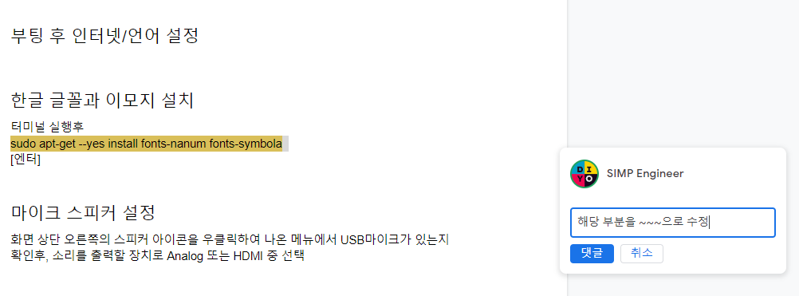

수정 기여 : Requipien레퀴피엔

# 1. 라즈베리파이 설정

## SD카드에 라즈비안 이미지 설치

## 부팅 후 인터넷/언어 설정

## 한글 글꼴과 이모지 설치

터미널 실행후

sudo apt-get --yes install fonts-nanum fonts-symbola

[엔터]

## 마이크 스피커 설정

화면 상단 오른쪽의 스피커 아이콘을 우클릭하여 나온 메뉴에서 USB마이크가 있는지 확인후, 소리를 출력할 장치로 Analog 또는 HDMI 중 선택

# 2. MagicMirror 설치

## MagicMirror 설치

터미널 실행후

bash -c "$(curl -sL <https://raw.githubusercontent.com/MichMich/MagicMirror/master/installers/raspberry.sh>)"

[엔터]

마지막에 물어보는

Do you want use pm2 for auto starting of your MagicMirror (y/N)

에서 [n] [엔터]

Do you want to disable the screen saver? (y/N)?

에서 [y] [엔터]

**위 설치 과정에 오류가 뜰 경우** [**https://docs.magicmirror.builders/getting-started/installation.html#manual-installation**](https://docs.magicmirror.builders/getting-started/installation.html#manual-installation)

**위 링크로 들어가 수동설치**

## MaigcMirror 테스트

터미널에서

cd ~/MagicMirror/

[엔터]

npm start

[엔터]

MagicMirror가 잘 실행되는지 확인후

[Ctrl+Q]로 종료

### 실행이 안될경우

설치한 MagicMirror를 삭제한후 설치과정을 처음부터 다시 시작한다

터미널에서

rm -rf ~/MagicMirror/

[엔터]

# 3.모듈설치

사용모듈:MMM-Hotword, MMM-AssistantMk2, MMM-Youtube

모듈제작자: Seongnoh Sean Yi https://github.com/eouia

## 구성 프로그램 설치

터미널에서

sudo apt-get install -y libmagic-dev libatlas-base-dev sox libsox-fmt-all libasound2-dev

[엔터]

## 모듈 다운로드

터미널에서

cd ~/MagicMirror/modules/

[엔터]

git clone <https://github.com/eouia/MMM-Hotword.git>

[엔터]

git clone <https://github.com/eouia/MMM-AssistantMk2.git>

[엔터]

git clone <https://github.com/eouia/MMM-YouTube>

[엔터]

## 모듈 설치

### MMM-Hotword설치

터미널에서

cd ~/MagicMirror/modules/MMM-Hotword/

[엔터]

npm install

[엔터]

다음의 선택에서

Do you want to execute automatic intallation ? [Y/n]

Your choice:

[y]

다음의 선택에서

Do you want to execute electron rebuild [Y/n]

Your choice:

[y]

다음의 선택에서

Do you want check your audio configuration [Y/n]

Your choice:

[n]

### MMM-AssistantMk2설치

터미널에서

cd ~/MagicMirror/modules/MMM-AssistantMk2/

[엔터]

npm install

[엔터]

다음의 선택에서

Do you want to execute automatic intallation ? [Y/n]

Your choice:

[y]

다음의 선택에서

Attempt to automatically install the above packages? [Y/n]

Your choice:

[y]

다음의 선택에서

Do you want to check compatible GCC version [Y/n]

Your choice:

[y]

다음의 선택에서

Do you want to make changes ? [Y/n]

Your choice:

[y]

다음의 선택에서

Do you want to execute electron rebuild [Y/n]

Your choice:

[y]

다음의 선택에서

Do you want check your audio configuration [Y/n]

Your choice:

[n]

다음의 선택에서

MMM-AssistantMk2 is now installed !

Press [Enter] to continue

[엔터]

#### 구글 API 설정

<https://console.actions.google.com/>

에 접속하여 구글 아이디로 로그인

프로젝트 생성

상단의 Develop탭으로 이동

왼쪽 메뉴의 Device registration 클릭

Device registration화면의 Register model 클릭

Product name, Manufacturer 영문으로 입력, Device type 지정

Register model 클릭으로 다음화면 이동

Download OAuth 2.0 credentials 클릭으로 json파일 다운로드

Next 클릭으로 다음화면 이동

SKIP 클릭하여 완료

<https://console.cloud.google.com/>

에 접속하여 상단 프로젝트 선택에서 방금 만든 프로젝트 선택

상단 검색에 Google Assistant API검색하여 해당 페이지의 "사용 설정" 클릭

탐색기를 열어서 다운로드한 json파일을 credentials.json 으로 이름변경

/home/pi/MagicMirror/modules/MMM-AssistantMk2/ 폴더 안으로 이동 시킴

터미널에서

cd ~/MagicMirror/modules/MMM-AssistantMk2/

[엔터]

node auth_and_test.js

[엔터]

잠시뒤에 나오는 인터넷 창에서 구글 아이디로 로그인

사용 동의

화면에 나오는 코드를 드래그 해서 우클릭 복사

터미널에 우클릭 붙여넣기

[엔터]

터미널에

Type your request

나오면

Hello

입력해서 응답 잘오는지 확인

그상태에서 터미널에

mv token.json ./profiles/default.json

[엔터]

# 4. config파일 설정

탐색기를 열어서 config.json을 /home/pi/MagicMirror/config/ 에 덮어쓰기

## currentweather 설정

### 날씨 지역설정

그리고 config.json을 편집기로 실행해서 [Ctrl+F]로 찾기 도구를 써서 currentweather검색

그 아래의 location항목의 따옴표 안을 자신의 지역으로 편집

### 날씨 API설정

<https://openweathermap.org/> 에 접속

상단의 Sign up으로 가입

로그인 후 My Home에서 API keys으로 이동

페이지에 있는 키를 복사

날씨 지역설정에서 편집중이던 편집기로 와서

appid 항목의 따옴표안에 붙여넣기

## weatherforecast 설정

config.json을 편집기로 실행해서 [Ctrl+F]로 찾기 도구를 써서 weatherforecast 검색

그 아래의 location항목의 따옴표 안을 자신의 지역으로 편집

appid 부분을 currentweather 에서 쓴거랑 동일하게 지정

## 편집파일저장

[Ctrl+S]로 저장

# 5. MagicMirror작동확인

터미널을 열고

cd ~/MagicMirror/

[엔터]

npm start

[엔터]

# 6. 완성

# 7. MagicMirror자동 실행 설정 (최종 테스트후 마지막)

터미널에서

sudo npm install -g pm2

[엔터]

pm2 startup

[엔터]

sudo env PATH=$PATH:/usr/bin /usr/lib/node_modules/pm2/bin/pm2 startup systemd -u pi --hp /home/pi

[엔터]

pm2 start ~/MagicMirror/installers/pm2_MagicMirror.json

[엔터]

pm2 save

[엔터]

# 8.MagicMirror자동 실행 멈추는 방법

터미널에서 대소문자 구분하여서

pm2 stop MagicMirror

[엔터]